SCOLIOSE BIJ SCHOOLGAANDE KINDEREN

Over dit onderwerp is geen NHG-Standaard of richtlijn van de orthopedisch chirurgen beschikbaar.
De jeugdgezondheidszorg heeft wel een standaard scoliose (ajn.artsennet.nl)
In dit protocol staat de idiopathische adolescentenscoliose centraal.
Doel van de afspraken: het kind komt op het juiste moment in het goede behandeltraject terecht.

Achtergrondinformatie
Scoliose = zijdelingse kromming van de wervelkolom, gepaard gaand met een vertebrale rotatie (gibbus)
- niet-structurele scoliose: geen misvorming, actief of passief te corrigeren, onderliggende oorzaak zoeken (b.v. afwijkingen onderste extremiteiten, beenlengteverschil, houdingsslapte)
- structurele scoliose: lateroflexie en torsie, geeft gibbus
- congenitale scoliose (oorzaak bekend)
- paralytische scoliose (oorzaak bekend)
- idiopathische scoliose (80% van scoliosen in huisartsenpraktijk, oorzaak onbekend, grotendeels erfelijk bepaald):
- infantiele scoliose (0-3 jaar)
- juveniele scoliose (3-10 jaar)
- adolescentiescoliose (vanaf 10 jaar)

Prognose:
Bij infantiele vorm: 85 % verdwijnt spontaan, bij bocht > 20 graden neiging tot progressie
Bij juveniele en adolescententype wordt prognose bepaald door: grootte van de bocht, plaats van apex, mate van potentiële groei en rijping van skelet en het geslacht.
De prognose is slechter als de kinderen “uit het lood staan”.
Sterkste progressie komt voor bij de adolescentenvorm tijdens groeispurt (begin puberteit).
Bij 10 % van de adolescentenscolioses treedt progressie op en is medische interventie nodig (risicofactoren: grote bocht, onrijp skelet, vrouwelijk geslacht)
Bij idiopathische scoliose op volwassen leeftijd treden niet vaker rugklachten op, wel is er meer kans op vervroegde artrose.
Bij bocht > 50 º is er toename met de leeftijd. kleinere bochten blijven in principe stabiel.

Klachten:
Onderliggend lijden kan klachten geven.
Congenitale en idiopathische scoliose geven meestal geen klachten. Reden van doktersbezoek is meestal scheefstand van de rug, al of niet bij screening door de schoolarts opgemerkt

Epidemiologie:
Voorkomen van niet-structurele scoliose: geen cijfers bekend
Van structurele scoliose is 80 % idiopathisch. Voorkomen infantiele vorm: 1%, juveniele vorm 12-21 %, rest adolescentenvorm.
In leeftijdsgroep 10-16 jarigen is de prevalentie van adolescentiescoliose 2-4%
Verdeling jongens meisjes: infantiel: meer jongens, juveniel: gelijk, adolescentenvorm veel meer meisjes, mn. bij bochten > 10º. Interventie: eigenlijk alleen bij meisjes.

Belangrijk in anamnese:
- wanneer ontdekt/door wie
- begin en beloop
- verklaring?
- puberteitskenmerken
- familieanamnese

Onderzoek:
- inspectie staand (a-symmetriën?) en buktest (evt. meting m.b.v. scoliosemeter) figuur 1 buktest
- aanvullend onderzoek: röntgenfoto wervelkolom voor-achterwaarts (uitwendig lijkt de scoliose vaak
minder erg dan op de röntgenfoto)

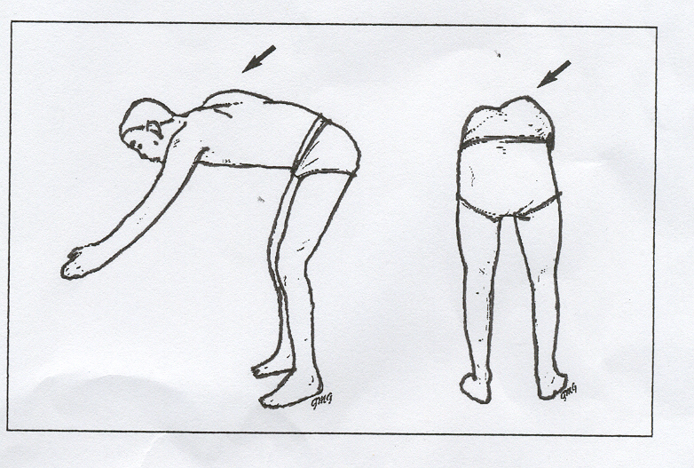

Figuur 1: Buktest: De patiënt buigt voorover tot de wervelkolom horizontaal is terwijl de armen gestrekt zijn en
de handpalmen tegen elkaar aan worden gehouden. De onderzoeker kijkt van opzij en van achter de
patiënt naar de wervelkolom. Een asymmetrische contour betekent de aanwezigheid van een gibbus.

Behandeling
Fysiotherapie/Mensendieck:
- bij hoek van 0-20 º
- S-bocht
m.n. houdingsbewustzijn is belangrijk.

Brace (Bostonbrace):
- bij een hoek > 25º
- als er progressie is ondanks fysiotherapie/Mensendieck
- als kind “uit het lood” staat
Een brace wordt vervaardigd door een instrumentmaker, die op de polikliniek komt en de röntgenfoto mee bekijkt. Er wordt een röntgen foto gemaakt van het kind met de brace aan.
De instrumentmaker bekijkt ook deze foto.

Operatie:
Bij een hoek > 40º, ondanks brace), vlak voordat groei voltooid is.
Het operatieresultaat is groter als daarnaast oefentherapie wordt gegeven.
Scoliose operaties worden in Nederland in 3 á 4 centra verricht (kleine aantallen, specifieke techniek). In het Noorden is dat het UMCG.

Screening
Screening geschiedt In Friesland door de schoolarts in groep 2 in het basisonderwijs en zo mogelijk in het 1e jaar VMBO/LWOO. Bij meisjes is de beste leeftijd van opsporing scoliose en verwijzing 11–13 jaar, bij jongens 13-14 jaar.
De jeugdarts kan (als er geen alarmsignalen zijn) het kind regelmatig controleren, om het ½ jaar. Bij progressie volgt verwijzing naar de huisarts.

Diagnostiek/behandeling door huisarts

De meeste kinderen met een scoliose komen niet spontaan. Ouders signaleren een scoliose zelf heel weinig. Doorgaans is er een verwijzing door de schoolarts of is het een toevalsbevinding.
Voor de huisarts is de leeftijd van kind een belangrijk gegeven en de relatie tot de groeispurt, naast het geslacht en menarche ja/nee.
Als bij een buktest een gibbus wordt gezien (dat betekent een curve > 10º) dan dient er een Röntgenfoto van de wervelkolom te worden gemaakt. N.B. De bocht is altijd groter dan geschat.
Als de huisarts scoliose constateert zijn er 2 mogelijkheden:
- De huisarts laat een röntgenfoto van de rug en bekkenkam maken. Vraagstelling aan de radioloog:
- meting van de hoek van Cobb (zie figuur 2)
- Risser gradering (= bij de beoordeling van scoliose de gouden standaard voor skeletrijping; graad 1-5) (zie figuur 3)
- is er sprake van een congenitale afwijking
Hoek < 10º, ongeacht leeftijd: blijft bij huisarts. Meting van de hoek “op het oog” of mbv Röntgen foto.
De huisarts houdt het kind onder controle (om de 6 maanden, met herhaling röntgenfoto) en let op progressie.
Bij een hoek van Cobb groter dan 10º volgt verwijzing naar de orthopedisch chirurg.
- De huisarts verwijst direct naar de orthopedisch chirurg voor diagnostiek, controle en behandeling.
Verwijzing door de huisarts naar de orthopedisch chirurg vindt ook plaats bij pasgeborenen en jonge kinderen met scoliose.

Verwijzing door de huisarts naar de fysiotherapeut of Mensendiecktherapeut:
In de literatuur is geen bewijs over het effect van oefentherapie. Het is wel een zinvolle ondersteuning (door effect op het houdingsbewustzijn) bij conservatieve behandeling, bracen en operatie.

Diagnostiek/behandeling door de orthopedisch chirurg

In MCL houden 2 orthopedisch chirurgen zich speciaal bezig met scoliose (dr. J.W. Schimmel).
De orthopedisch chirurg laat een röntgenfoto van de rug maken en meet de hoek. Het type en de plaats van de scoliose, de leeftijd en het type patiënt bepaalt het beleid: fysiotherapie/ Mensendiecktherapie, brace, operatie (zie “behandeling”).
De orthopedisch chirurg controleert het kind om de 9 maanden. Steeds vindt meting plaats van de bocht aan de hand van een röntgenfoto. Effect van de behandeling wordt eveneens gemeten met een röntgenfoto. Controle wordt gecontinueerd tot het kind is uitgegroeid.
Kinderen met een kleine scoliose hoek en geen progressie kunnen 1 maal per 3 maanden gezien worden door fysiotherapeut of Mensendieck therapeut.
Terugverwijzing door de orthopedisch chirurg naar de huisarts is in de fase van de groeispurt moeilijk omdat niet bekend is hoe scoliose zich ontwikkelt. Het is van belang dat de follow-up in één hand blijft.

Fysiotherapie
Fysiotherapie wordt 6 maal achter elkaar in kort tijdsbestek gegeven, m.n. houdingsoefeningen.
1 maal in de 6-8 weken komt het kind terug bij fysiotherapeut.

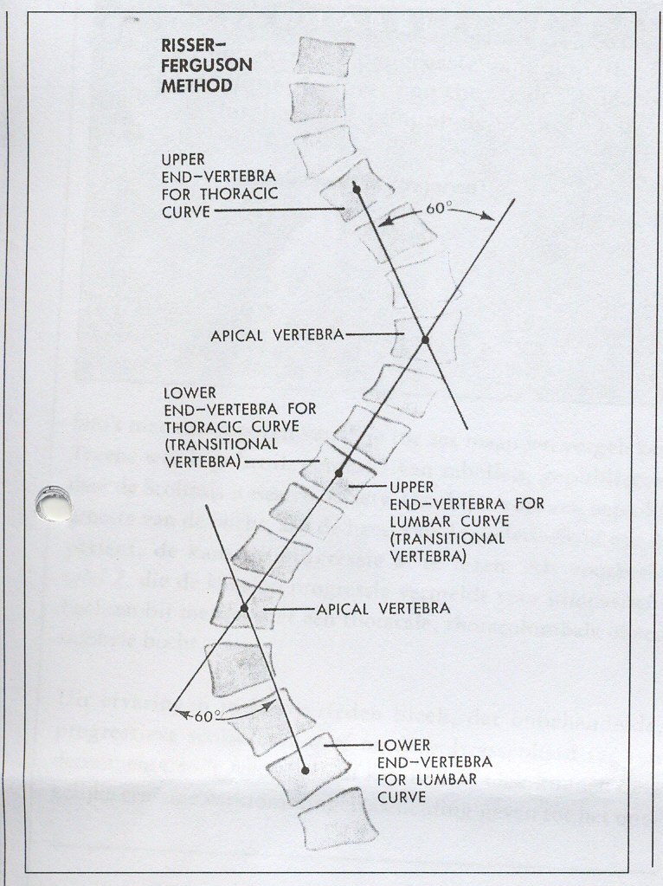

Figuur 2: meting Hoek van Cobb op röntgenfoto als maat voor de scoliose

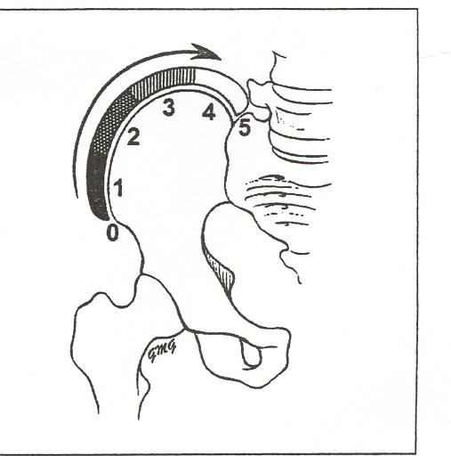

Figuur 3: Risser gradatie: Het proces van verbening van de rand van het os iliaca. De groei van bot verloopt van anterolateraal naar posteromediaal.

Graad 0 betekent geen botvorming,
graad 1 betekent tot 25% botvorming,
graad 2: 25-50% botvorming,
graad 3: 50-75% botvorming
graad 4: 75-100% botvorming
graad 5: complete verbening

ICPC Codering:
L02 Symptomen/klachten rug
L85 Verworven afwijking wervelkolom
L85.01 Scoliose

Samenstelling van de werkgroep: dhr. J.H. Beeksma, 1ste- en 2e lijns-fysiotherapeut; dhr. P. Bisschops, jeugdarts GGD Fryslân; dhr. A.J. Bosscha, huisarts; dhr. D.P. Dooren, huisarts; dhr. dr. J.W. Schimmel, orthopedisch chirurg; mw. G.J. Vermeer, medisch coördinator MCC Leeuwarden. April 2005
Herziening augustus 2017: dhr. Dr. J.W. Schimmel orthopeed; dhr. Dr. W.P. Zijlstra orthopeed; dhr. J. Woudstra huisarts; dhr. I. Monzón huisarts en kaderarts bewegingsapparaat; mw. M.C. Zuur-Telgen medisch coördinator MCC Leeuwarden.

